**Cuadro de mando zonas de tiro**

Es un cuadro de mando sencillo pero tiene como interesante el uso de lo que llamamos “brush” en un cuadro. Es decir, usar un elemento gráfico como un selector.

La idea del cuadro de mando surgió hace mucho tiempo con un preparador de porteros que quería analizar las zonas de tiro en función de la localización de los tiros y por diferentes situaciones.

Las situaciones típicas las podemos poner con selectores, ¿pero como hacer un selector de tiros ? Para eso asignamos un evento brush a un gráfico para poder interactuar con él.

Imaginad que queremos analizar las zonas de tiro de Benzema cuando entra en el área por su parte derecha (la de Benzema) Podemos seleccionar en un campo esos tiros y verlos en otro gráfico pasando esa selección como elemento “brush”

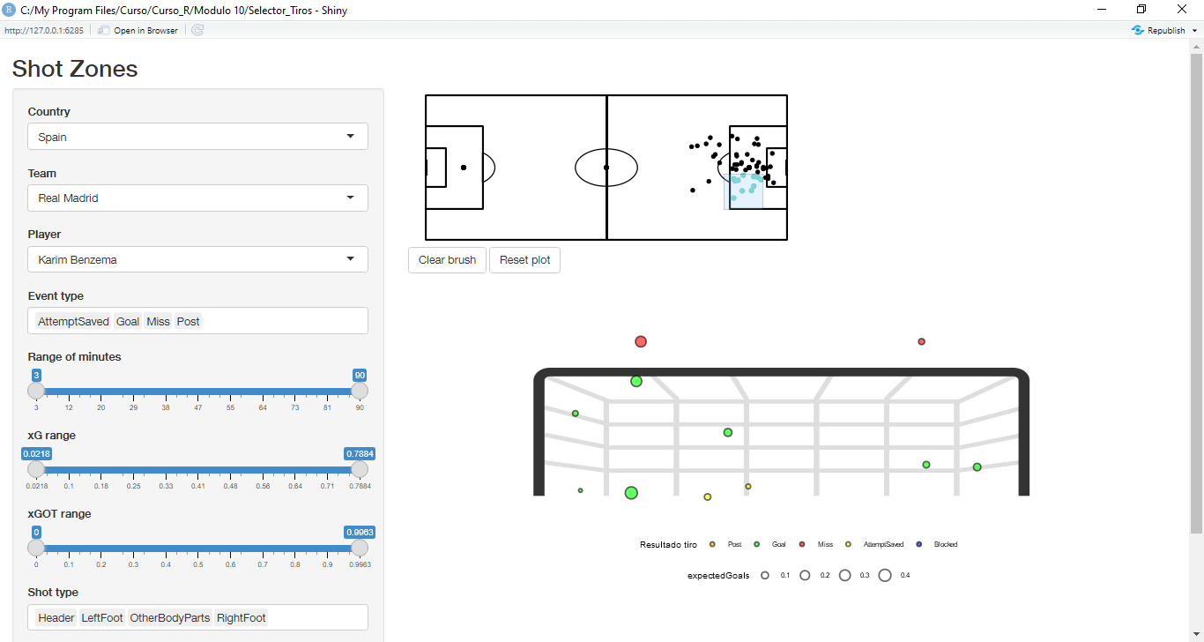

Por ejemplo si comparamos con Salah vemos como busca el palo más cercano (lo de corto ya sabéis que los palos miden igual, ¿no? ;) )

